NAMA :EKO RACHMAT SATRIYO

NIM :2100018142

POSTEST

DISINI SAYA TIDAK MENGGUNAKAN endl; TETAPI “\n” KARENA LEBIH CEPAT SAAT MENGETIK.

1.PROSES MENGINPUT DATA SAYA MENGGUNAKAN string.

DAN TIDAK MENGGUNAKAN cin>> APABILA MENGGUNAKAN string,MELAINKAN getline(cin,…);

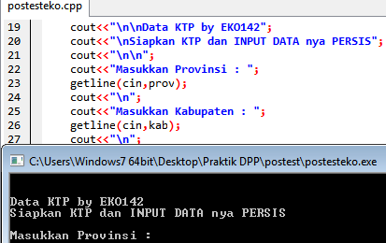

2.MENGINPUT DATA (TIDAK MENGGUNAKAN DATA ASLI MOHON DIMAKLUMI).

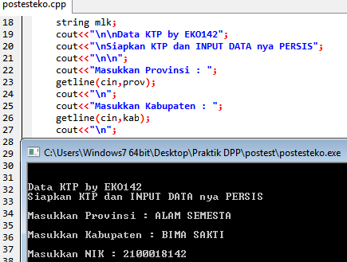

3.HASIL PROGRAM KTP SAYA BESERTA PENULISAN PROGRAMNYA (BEBERAPA DATA ADA PALSU,YANG ASLI HANYA NAMA,JENIS KELAMIN DAN AGAMA).

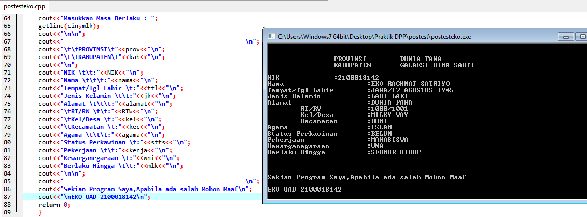

MOHON MAAF APABILA PROGRAM KTP SAYA KURANG GOL.DARAH KARENA TIDAK KEBACA PADA SAAT MELIHAT KTP

SEKIAN DAN TERIMAKASIH.